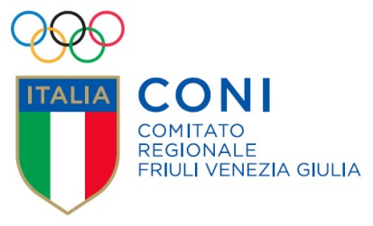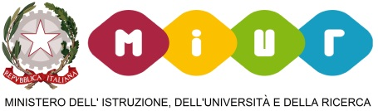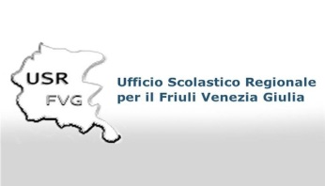

WORKSHOP “ I LICEI STATALI AD INDIRIZZO SPORTIVO IN FRIULI VENEZIA GIULIA “
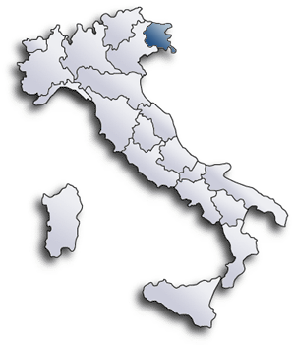

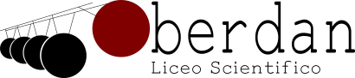
Auditorium - I.S.I.S. “Sandro Pertini” Via Arrigo Boito, 56 - 34074 Monfalcone (GO) ore 14.45 - 18.30
MERCOLEDI’ 4 DICEMBRE 2019
SCHEDA DI ADESIONE
Il/La sottoscritto/a __________________________________________________
qualifica__________________________________________________________
in servizio presso___________________________________________________
recapito telefonico__________________________________________________
indirizzo e-mail ____________________________________________________
La partecipazione al seminario è gratuita. Gli interessati dovranno inviare la presente scheda debitamente compilata in ogni sua parte e sottoscritta alla e-mail ed.fisica.ud@istruzione.it entro le ore 12.00 di lunedì 2 dicembre 2019. Le adesioni saranno accettate in base all’ordine di arrivo e fino al limite di capienza della sala (100 posti).
Trattamento dati personali - Autorizzo al trattamento dei miei dati personali, al solo scopo organizzativo e promozionale dell’attività svolta, con divieto di diffusione e/o cessione degli stessi.
Data, Firma

